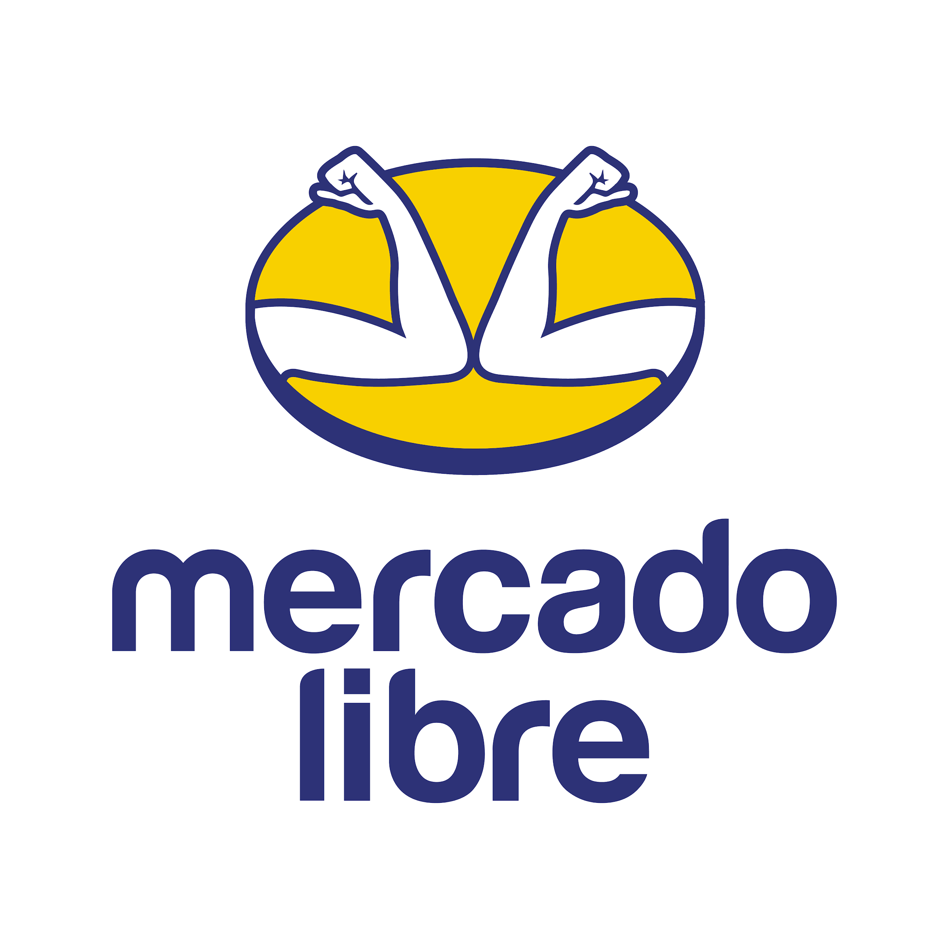

“Un envío diferente”: la campaña de fin de año de Mercado Libre que reúne a 1,500 latinoamericanos para las fiestas

- Mercado Libre y GUT crearon una campaña para reunir a seres queridos que no pudieron estar juntos durante las fiestas pasadas debido a la pandemia.

Ciudad de México, 6 de diciembre de 2021.- Las fiestas son un momento para compartir con los seres queridos, y en 2020, a causa de la cuarentena obligatoria, miles de familias quedaron separadas físicamente, teniendo que convivir mediante videollamadas. Volver a reunir a algunas familias para compartir nuevamente la Navidad fue la motivación de Mercado Libre al crear esta campaña que acerca a 1,500 personas con sus seres queridos y las lleva de un rincón a otro de América Latina.

“En Mercado Libre queremos que las fiestas lleguen a todos y sabemos que lo más importante es compartir con la familia. Por eso, este año vamos a llevar algo mucho más especial que paquetes con regalos: acercaremos a muchas personas con sus seres queridos. Porque la pandemia nos enseñó que estar juntos es el mejor regalo”, expresó Louise Mckerrow, Directora Senior de Branding de Mercado Libre.

“Un envío diferente” es la nueva y emotiva campaña ideada junto a GUT, en la que Mercado Libre pone de manifiesto una nueva normalidad, donde los gestos, el contacto y los encuentros toman otro significado, principalmente con los vínculos más cercanos. Para su realización, se seleccionaron más de 160 personas de Argentina, Brasil, México, Perú, Colombia, Chile y Uruguay que debido al COVID-19 no pudieron viajar y verse en las fiestas pasadas.

“Esto no es una campaña de Navidad. No es una marca recordándonos que se viene la temporada de regalos con un mensaje emotivo y un temita meloso. Es Mercado Libre haciendo algo concreto para que mucha gente pueda pasar las fiestas felices. Estamos muy orgullosos de poder hacer una acción de este tamaño con ellos”, aseguraron Matías Lafalla y Laura Rapela, directores creativos de GUT.

La campaña recopila historias reales y llenas de alegría, y estará disponible en TV, medios digitales, OOH y radios de Brasil, Argentina, Chile, Colombia, México, Uruguay y Perú.

En el marco de esta campaña, siguiendo la misión de Mercado Libre de conectar, y después de transitar casi dos años de pandemia y distanciamiento social, la compañía sintió la necesidad de estar más cerca y volver al logo del apretón de manos. Este cambio implica volver a conectarse y valorar los vínculos de una manera diferente. Los abrazos, los besos y estrechar la mano se resignifican y toman un nuevo sentido. Para Mercado Libre estrechar las manos es el símbolo de saberse juntos en este contexto único.

Si bien la campaña llega en un contexto en el que los contagios por coronavirus empezaron a descender, para su realización se tomaron y respetaron las medidas sanitarias correspondientes para prevenir el COVID-19, los protocolos de vuelos, aeropuertos y vacunación.

Sobre Mercado Libre
Fundada en 1999, Mercado Libre es la compañía de tecnología líder en comercio electrónico de América Latina. A través de sus plataformas Mercado Libre, Mercado Pago y Mercado Envios, ofrece soluciones para que individuos y empresas puedan comprar, vender, anunciar, enviar y pagar por bienes y servicios por internet.
Mercado Libre brinda servicio a millones de usuarios y crea un mercado online para la negociación de una amplia variedad de bienes y servicios de una forma fácil, segura y eficiente. El sitio está entre los 50 sitios con mayores visitas del mundo en términos de páginas vistas y es la plataforma de consumo masivo con mayor cantidad de visitantes únicos en los países más importantes en donde opera, según se desprende de métricas provistas por comScore Networks. La Compañía cotiza sus acciones en el Nasdaq (NASDAQ: MELI) desde su oferta pública inicial en el año 2007 y es una de los mejores lugares para trabajar en el mundo según ranking GPTW.

